Консультация для родителей
«Книги в доме, читаем с мамой»
Известно, что мир для ребенка начинается с семьи: первые шаги, первые слова, первые книжки. И привычка к чтению появляется здесь же.
Путь ребенка к книге долог и труден, одному его пройти непросто. А вот если вместе, всей семьей, весело и дружно! Тогда все трудности преодолимы, да и не таким долгим покажется путь!
К сожалению, не все родители знают и хорошо представляют себе, что может сделать с ребенком книга, какое огромное влияние она на него способна оказать, сколько ценного и необходимого приходит к нему из книг: доброта и справедливость, мужество и преданность, любовь к людям, к родине, к своему делу. Настоящая детская книга и существует для того, чтобы помочь ребенку вырасти человеком с пытливым умом и трепетным щедрым сердцем!
Чтение в семье всегда играло особую роль. Совместное прочтение книги, общение по поводу прочитанного сближает семью, объединяет духовно. Это создает среду для передачи культурных традиций семьи от старшего поколения к младшему.
Вот и получается: детские книги – это одно, как бы малоценное имущество, а вся остальная библиотека семьи лежит мёртвым грузом.
Как же следует собирать семейную библиотеку, каково должно быть участие в ней детей?
Дети охотно смотрят картинки не только в художественных книгах, но в иллюстрированных энциклопедиях. Более того, у них возникает подсознательная тяга к таким книгам, которые им пока нельзя читать самостоятельно, но в которых есть объяснения очень многим интересным вещам. Несознательно к детям приходит ощущение присутствие важных книг в доме, где они растут, и уважение к взрослым, которым эти книги доступны для понимания и чтения.
Родителям важно знать: что чтение книг– это формирование внутреннего мира ребенка. Книга знакомит его с таким проявлением человеческой натуры как, дружба, ненависть, предательство, обман, трусость, благородство, которые готовят ребенка к реальной жизни
Личные книги ребёнка необходимо выделить в домашней библиотеке, но их нельзя отделять от взрослых книг, напротив, следует постоянно подчёркивать, что детские книги – составная часть семейной библиотеки.
Родителям следует почаще вспоминать любимые книги своего детства, участвовать в формировании круга чтения ребёнка, как бы поддерживать любовь к важным для каждого человека книгам. И когда «аппетит» к чтению появился, смелее подводите ребёнка к книжным шкафам, помогайте снять с полки нужную книгу.
Порадовало то, что родителей, не читающих своим детям книг, в нашей группе нет ни одного.
Чтение вслух – важный момент воспитания. Оно раскрепощает ребёнка, обучает его умению формулировать мысль и говорить, правильно ставить ударения, развивает речевые данные увеличивается словарный запас, учит культуре речи. Благодаря чтению развивается память, внимание, мышление, воображение, смысловое восприятие.
При выборе книги для чтения необходимо руководствоваться тем, что книга должна быть красочная, яркая, обязательно соответствующая возрасту ребенка.
Обсуждение с родителями для чего читать книги, показывают, что у них есть определённый опыт по воспитанию будущих читателей, но есть и трудности, сомнения. В нашей группе много семей, дружащих с книгой, покупающих и читающих произведения детской художественной литературы, прививают своим дочерям и сыновьям любовь к книгам.
В январе в рамках детско – родительского клуба «За руку с семьей» была проведена творческая мастерская с родителями совместно с учителем-логопедом Епишиной Натальей Викторовной по теме:«Книга –верный друг», «Читаем с мамой».
Родители вместе с детьми изготовили интересные пособия. Книжки- малышки были посвящены сказкам. Родители и дети были увлечены интересной деятельностью. Ведь создание книжки-малышки - это очень увлекательное занятие.
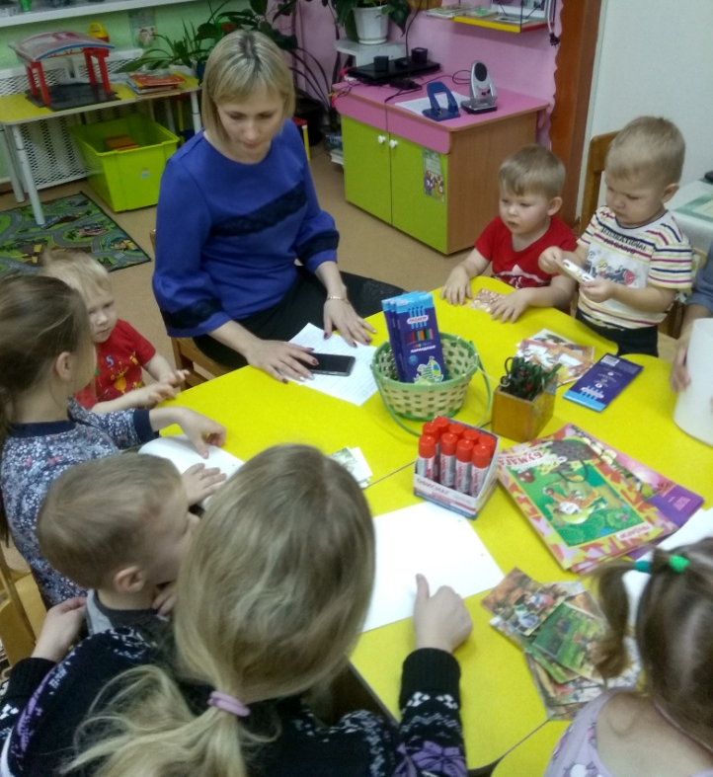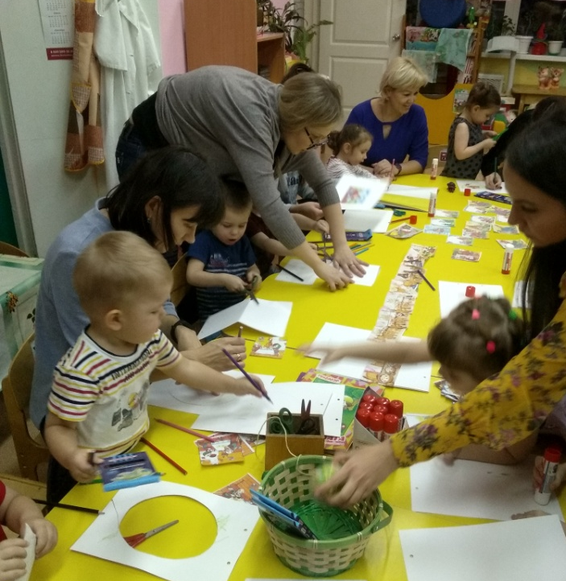
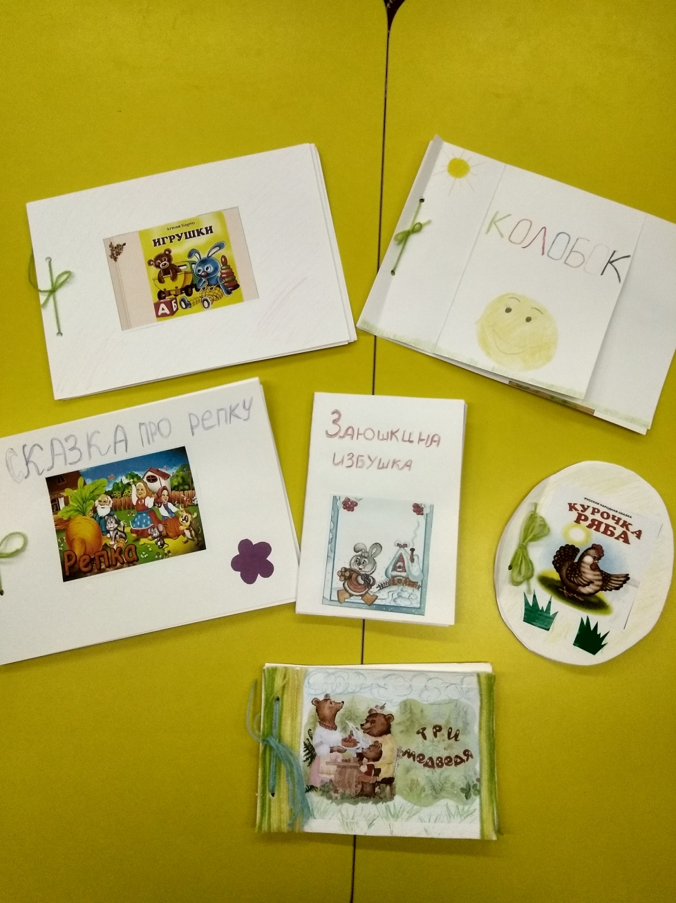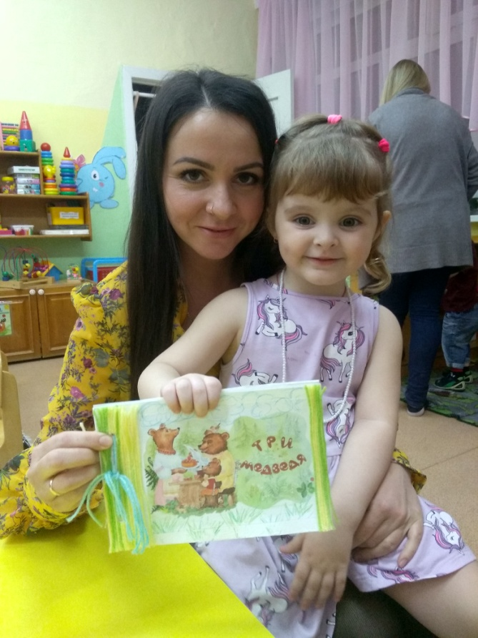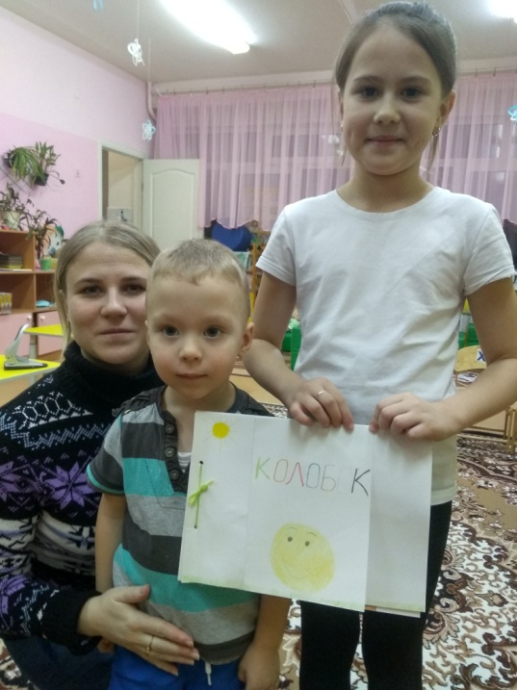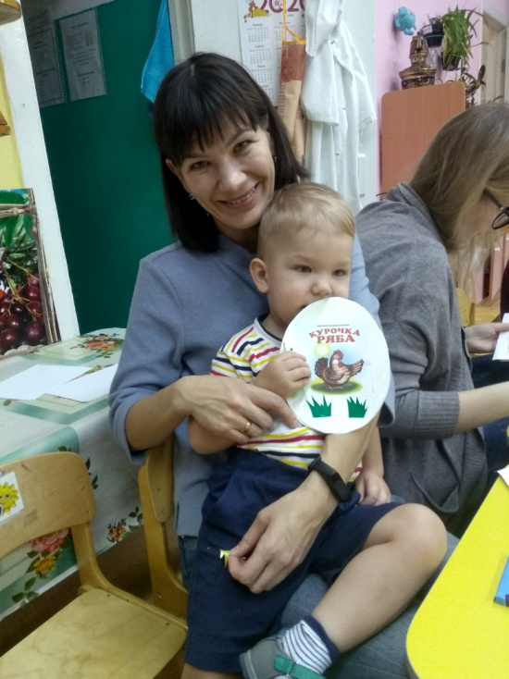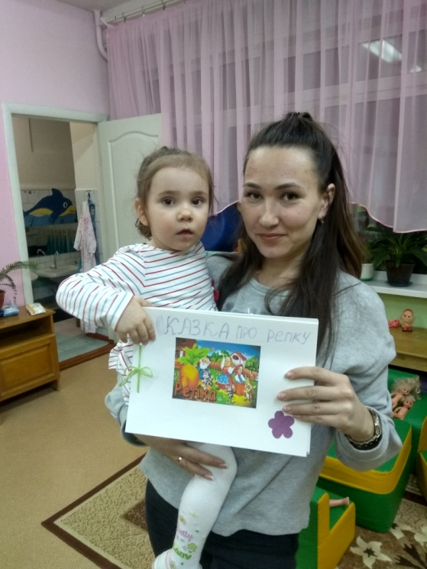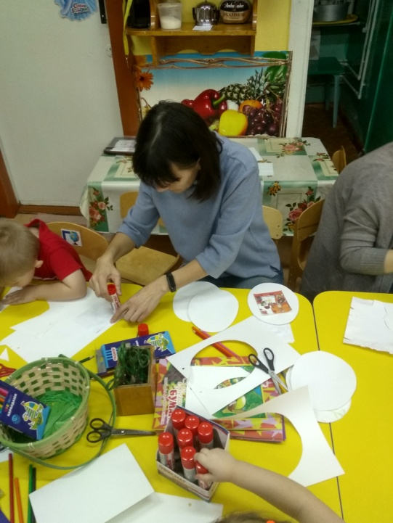

Воспитатель :Некрасова Любовь Валерьевна
Учитель-логопед Епишина Наталья Викторовна.

